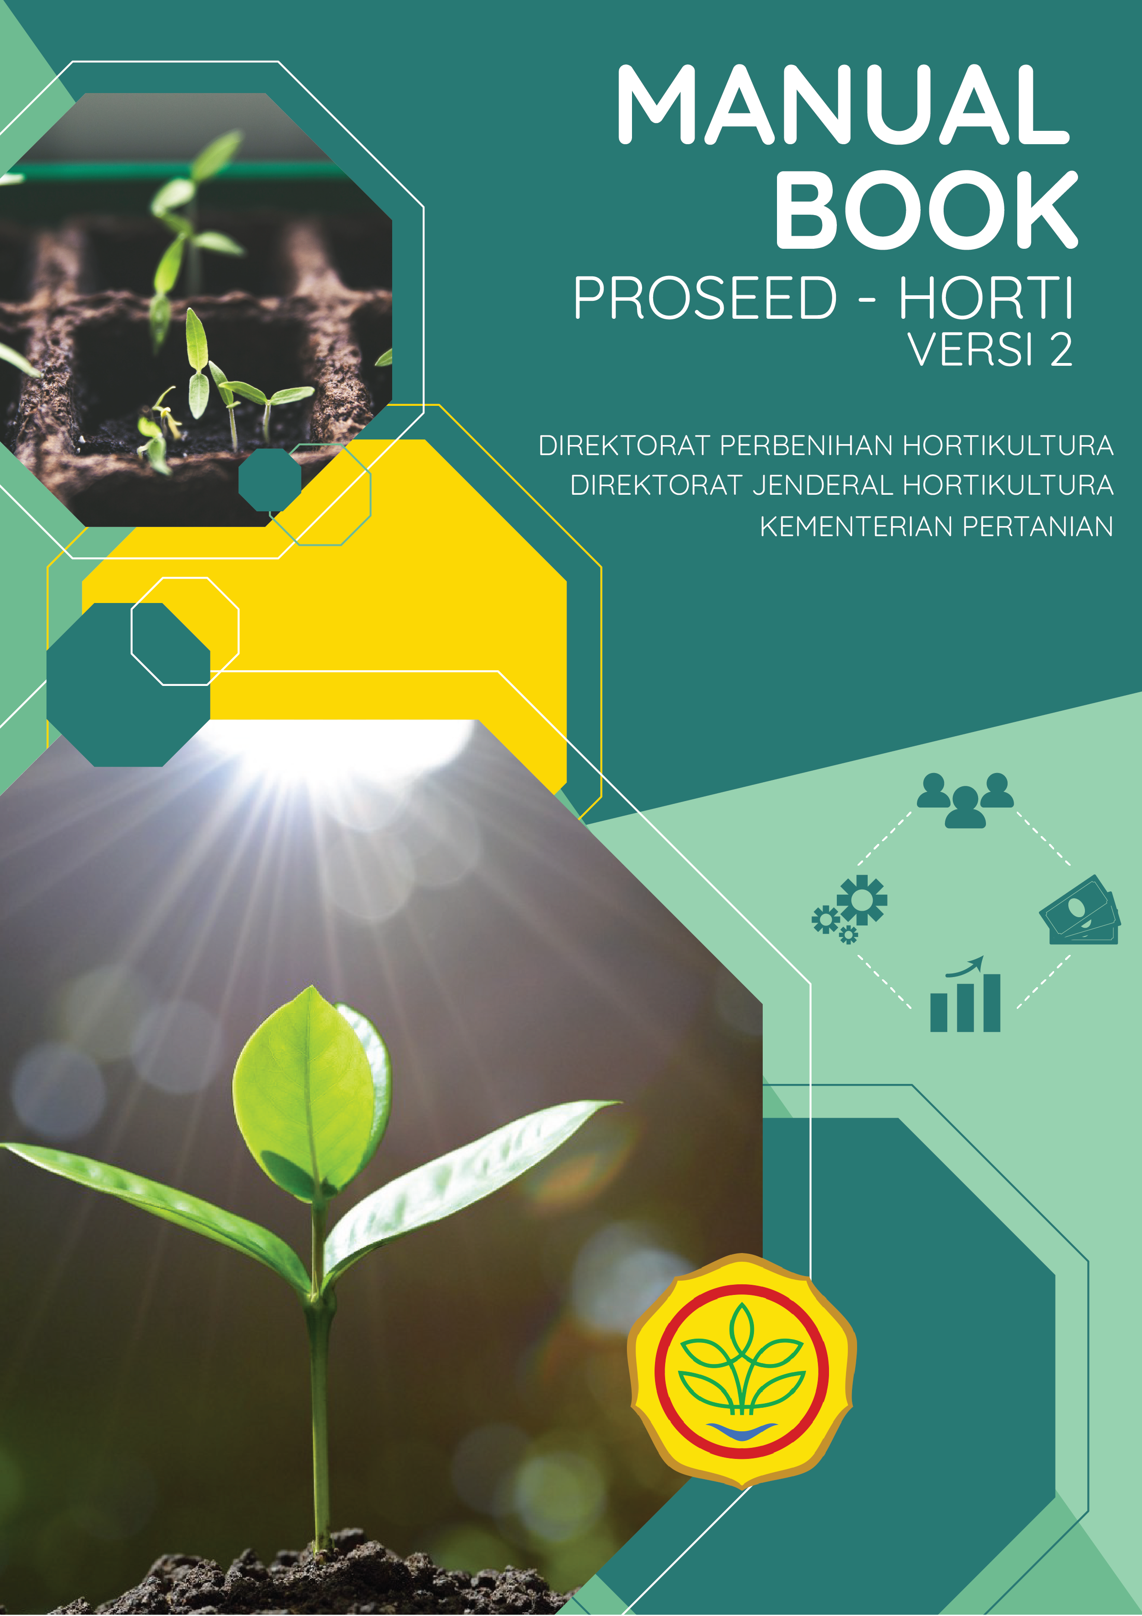

PANDUAN OPERASIONAL
PROSEED – HORTI v2
(Production of Seed - Horticulture)

AKSES BACKEND
Untuk mengakses halaman backend aplikasi Proseed - Horti, silahkan buka alamat berikut : https://benih.pertanian.go.id/admin/
Aplikasi Proseed - Horti memliki User Leveling untuk memberikan akses pada admin spesifik sesuai dengan tugasnya. Untuk memahami lebih lanjut, silahkan perhatikan bagan berikut :


ADMIN
PUSAT
ADMIN
Koordinator/
Subkoordinator
ADMIN
PELAPOR
BPSB/BBH/Lapang
•Merubah data user
•Mengambil data laporan
•Modifikasi data Dinamis
•Modifikasi data Statis
•Modifikasi Master Data

•Modifikasi Data Statis dan Dinamis pada Jenis Data tertentu

•Modifikasi Data Dinamis pada Jenis Data tertentu

Setelah memahami bagan tersebut, maka silahkan akses aplikasi tersebut sesuai dengan username yang diberikan.

TAMPILAN HALAMAN LOGIN
Proseed - Horti v2 memiliki tampilan 2 mode, yaitu mode gelap dan mode terang
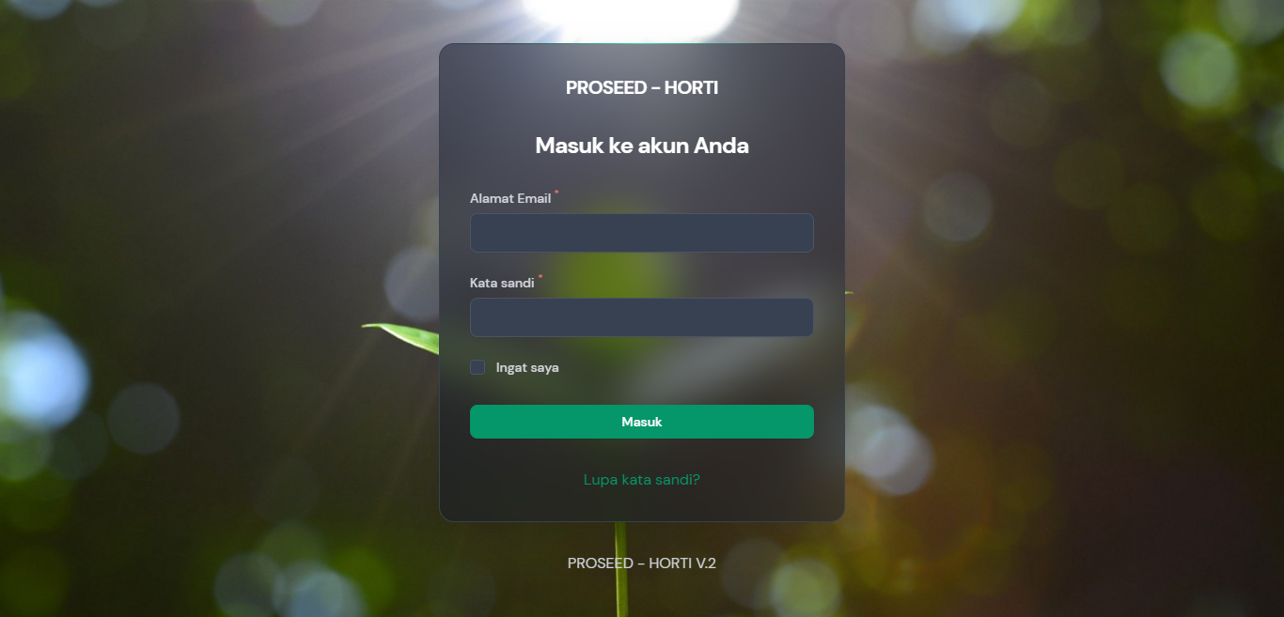
Berikut merupakan tampilan halaman login dari aplikasi:
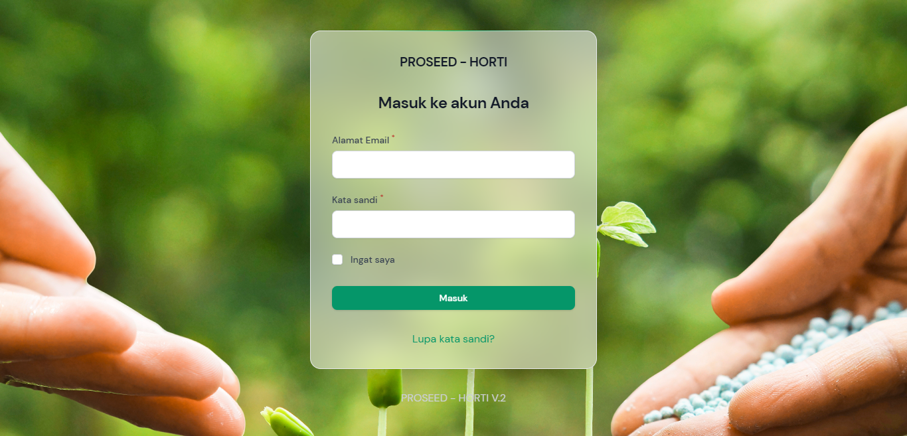
Mode Gelap
Mode Terang

TATA CARA PENGISIAN PADA APLIKASI PROSEED – HORTI v2
Berikut ini adalah bagaimana cara pengisian data statis ataupun laporan pada aplikasi
Proseed – Horti v2.

- LEMBAGA
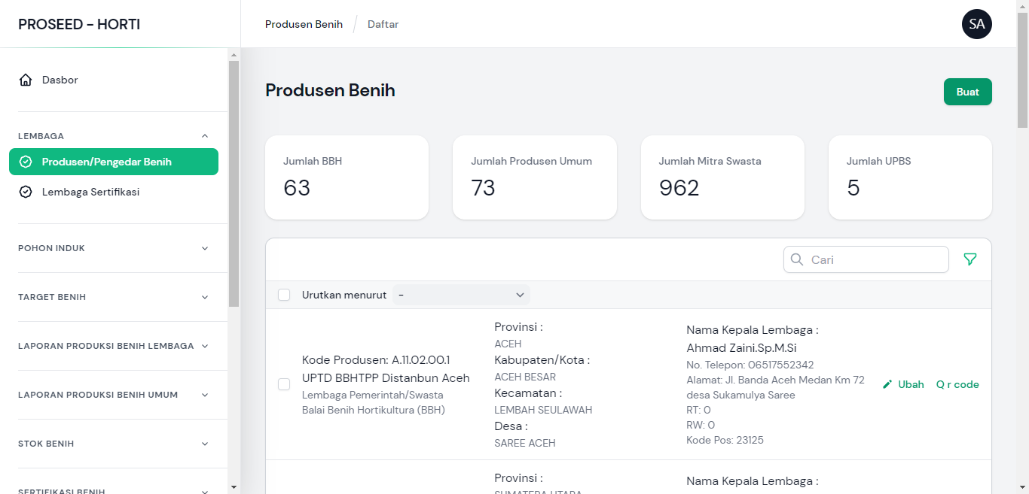
  - MENGUBAH DATA PRODUSEN/PENGEDAR BENIH

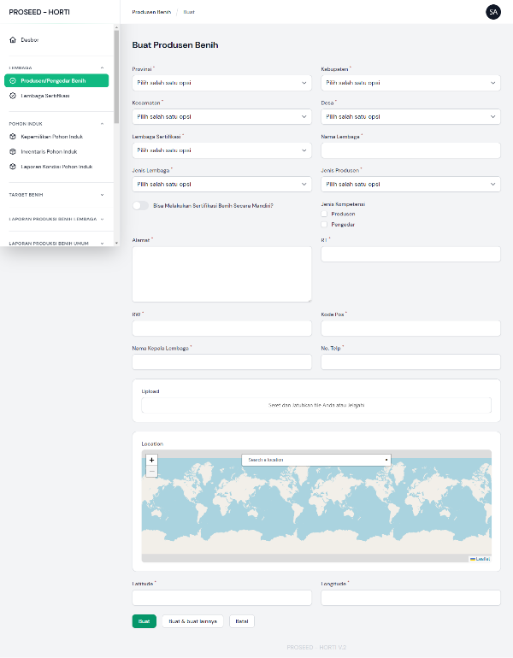
- Klik Tombol Buat Pada bilah kanan atas
- Isi data pada form disamping.
- Apabila data sudah sesuai dan terisi, silahkan klik save.

Pada Fitur Produsen/Pengedar benih, pengguna diwajibkan mengisi data seperti sarana lembaga, lokasi produksi, sertifikasi kompetensi, lokasi gudang, admin produsen dan admin pelapor.
  - MEMBUAT SARANA LEMBAGA
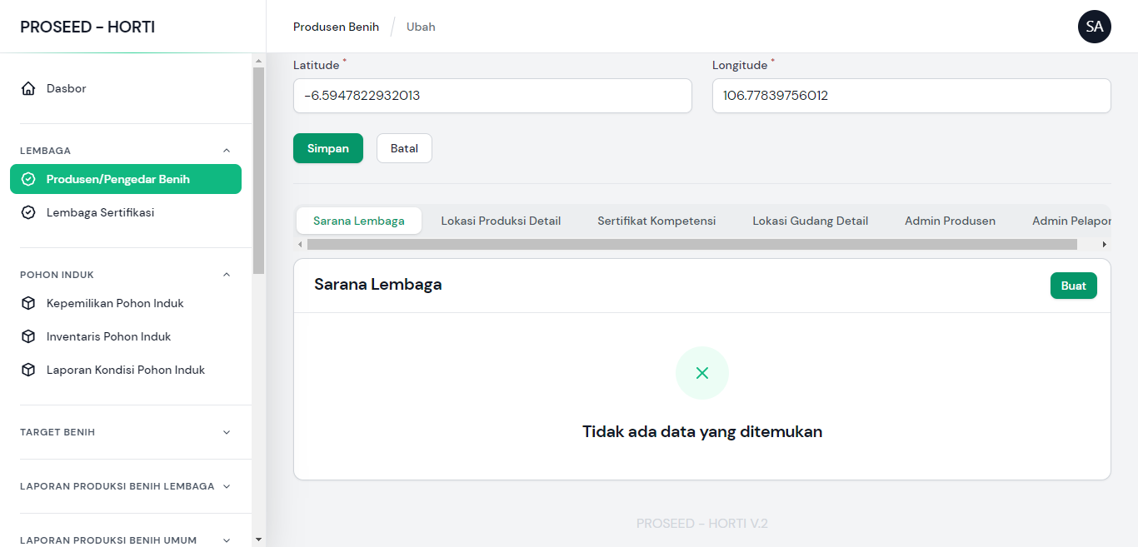
Untuk membuat sarana lembaga, silahkan klik pada tabel atau klik tombol ubah pada bilah kanan tabel. Setelah muncul, silahkan gulirkan ke bawah form. Lalu akan muncul tampilan seperti ini :

- Klik Tombol Buat
- Isikan form sesuai dengan data sarana lembaga
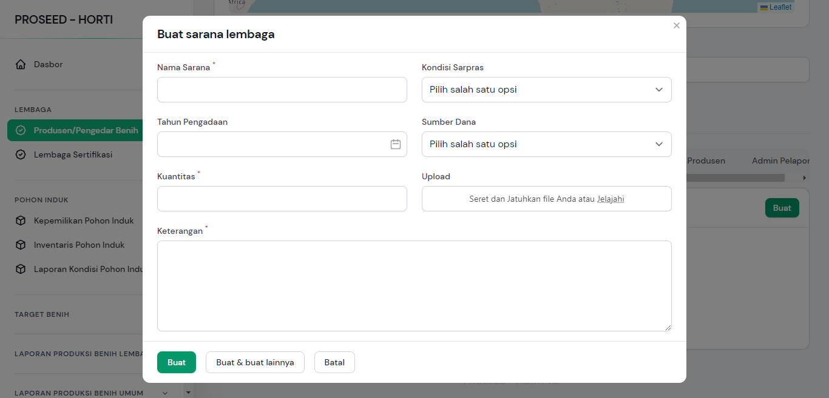
- Klik Buat apabila data sudah sesuai

  - MEMBUAT LOKASI PRODUKSI
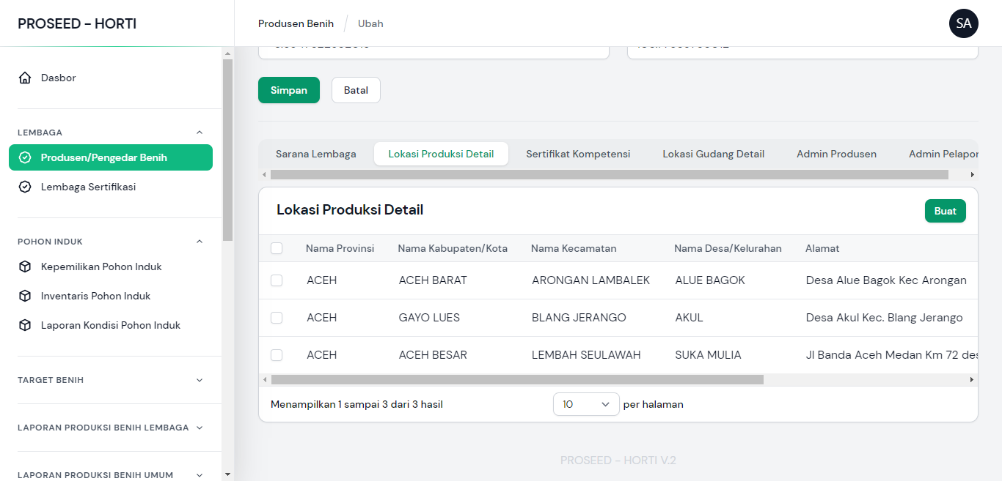
Setelah membuat sarana lembaga, selanjutnya pengguna melaporkan lokasi produksi, silahkan klik pada tabel atau klik tombol ubah pada bilah kanan tabel. Setelah muncul, silahkan gulirkan ke bawah form. Klik tab Lokasi Produksi Detail, Lalu akan muncul tampilan seperti ini :

- Klik Tombol Buat
- Isikan form sesuai dengan data Lokasi Produksi
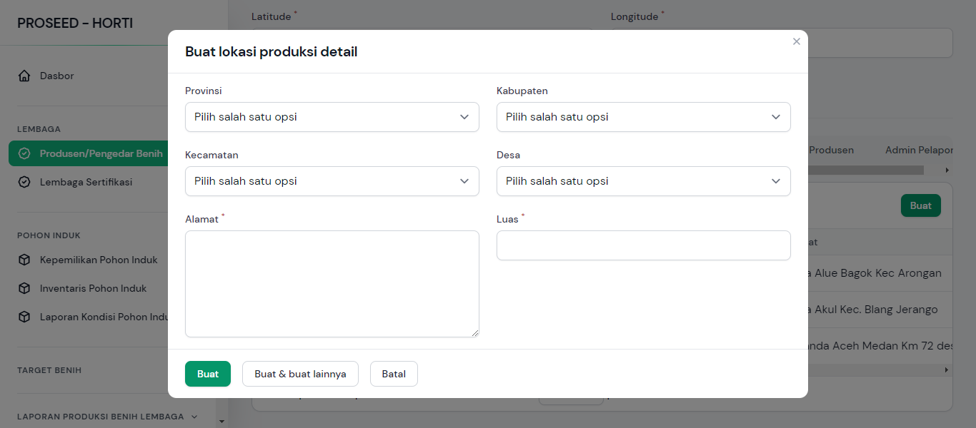
- Klik Buat apabila data sudah sesuai

  - MEMBUAT SERTIFIKASI KOMPETENSI
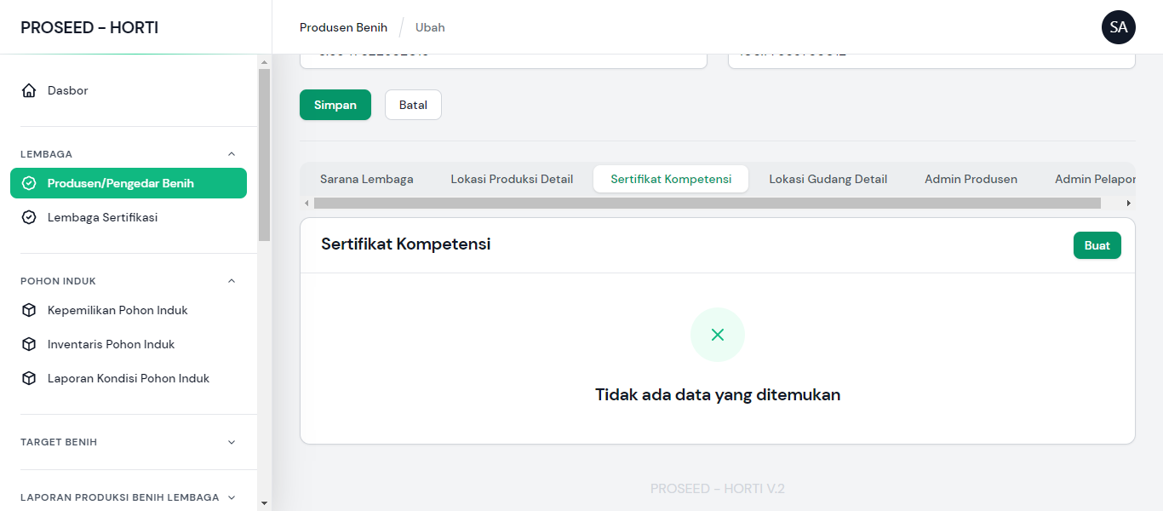
Setelah membuat lokasi produksi, selanjutnya pengguna melaporkan sertifikasi kompetensi, silahkan klik pada tabel atau klik tombol ubah pada bilah kanan tabel. Setelah muncul, silahkan gulirkan ke bawah form. Klik tab Sertifikasi Kompetensi, Lalu akan muncul tampilan seperti ini :

- Klik Tombol Buat
- Isikan form sesuai dengan data Sertifikasi Kompetensi
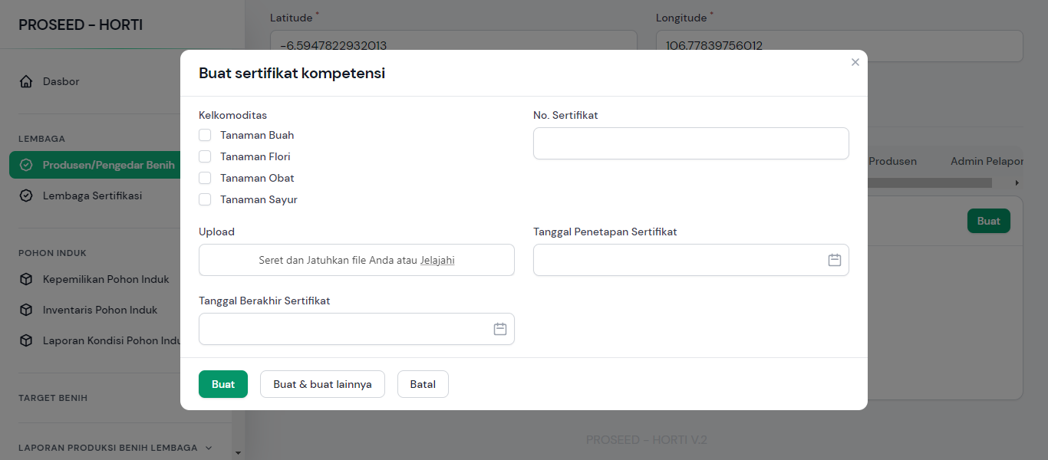
- Klik Buat apabila data sudah sesuai

  - MEMBUAT LOKASI GUDANG
Setelah membuat sertifikasi kompetensi, selanjutnya pengguna melaporkan lokasi gudang, silahkan klik pada tabel atau klik tombol ubah pada bilah kanan tabel. Setelah muncul, silahkan gulirkan ke bawah form. Klik tab Lokasi Gudang Detail Lalu akan muncul tampilan seperti ini :
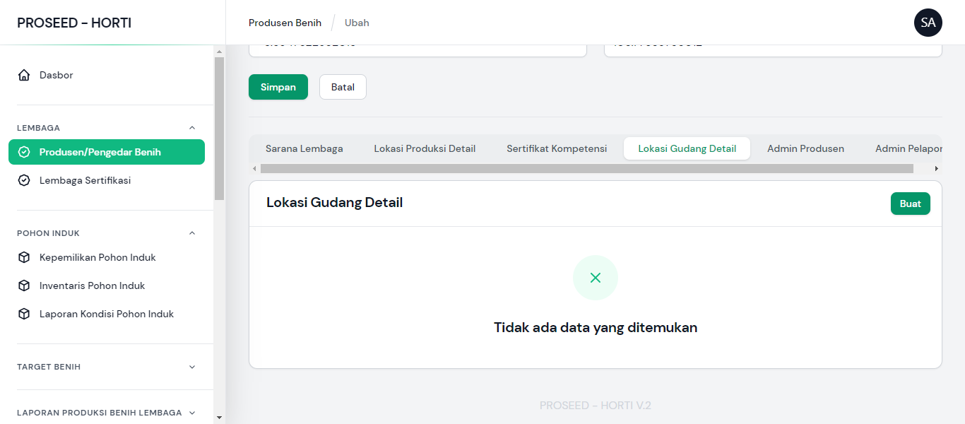
- Klik Tombol Buat
- Isikan form sesuai dengan data Lokasi Gudang
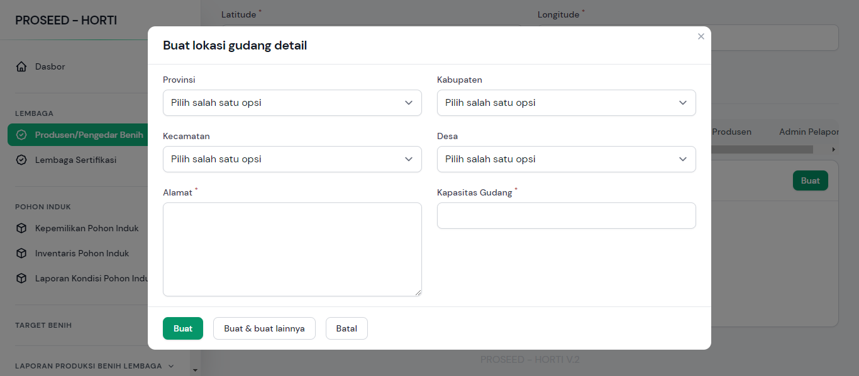
- Klik Buat apabila data sudah sesuai

  - MEMBUAT ADMIN PRODUSEN
Setelah membuat lokasi gudang, selanjutnya pengguna melaporkan siapa admin produsen yang akan bertugas, silahkan klik pada tabel atau klik tombol ubah pada bilah kanan tabel. Setelah muncul, silahkan gulirkan ke bawah form. Klik tab Admin Produsen Lalu akan muncul tampilan seperti ini :
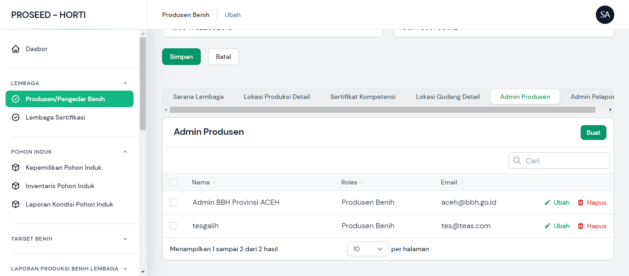
- Klik Tombol Buat
- Isikan form sesuai dengan data Admin Produsen
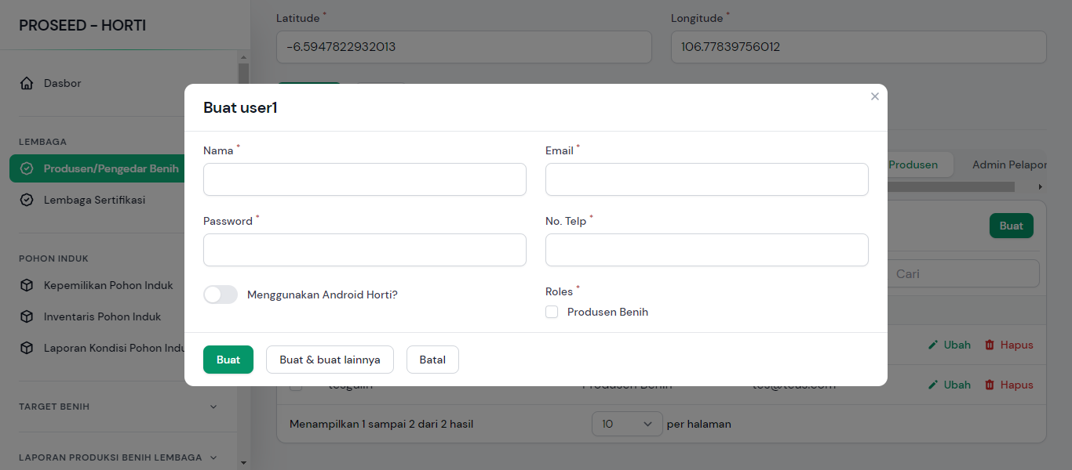
- Klik Buat apabila data sudah sesuai

  - MEMBUAT ADMIN PELAPOR
Setelah membuat admin produsen, selanjutnya pengguna melaporkan siapa admin pelapor yang akan bertugas melapokan dilapangan, silahkan klik pada tabel atau klik tombol ubah pada bilah kanan tabel. Setelah muncul, silahkan gulirkan ke bawah form. Klik tab Admin Pelapor Lalu akan muncul tampilan seperti ini :
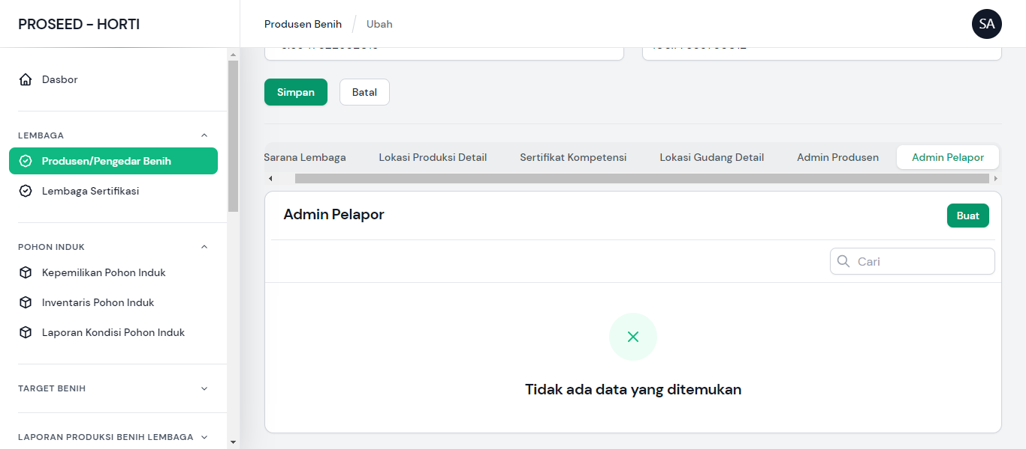
- Klik Tombol Buat
- Isikan form sesuai dengan data Admin Pelapor
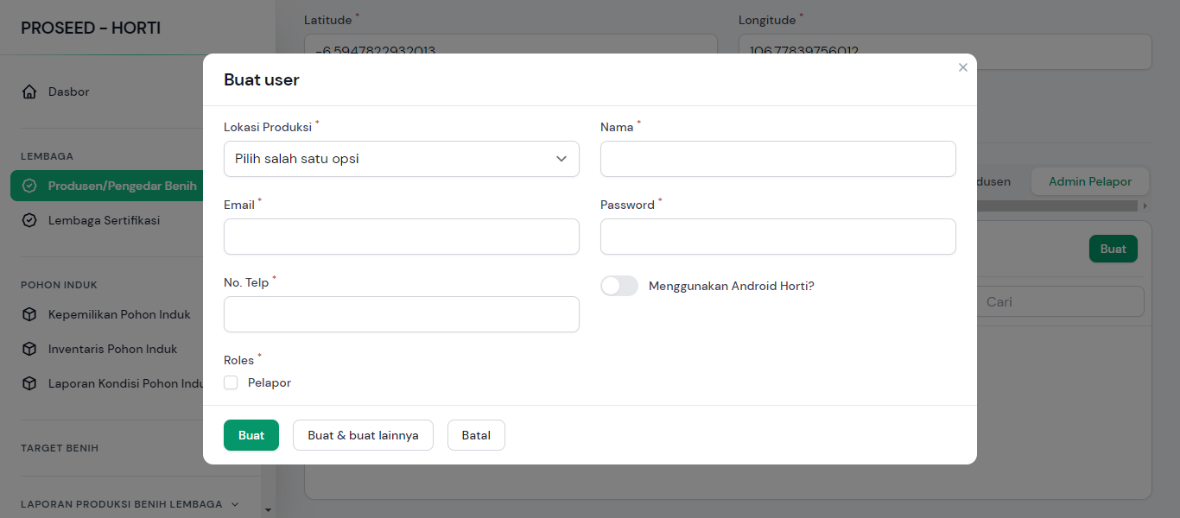
- Klik Buat apabila data sudah sesuai

- REGULASI LEMBAGA
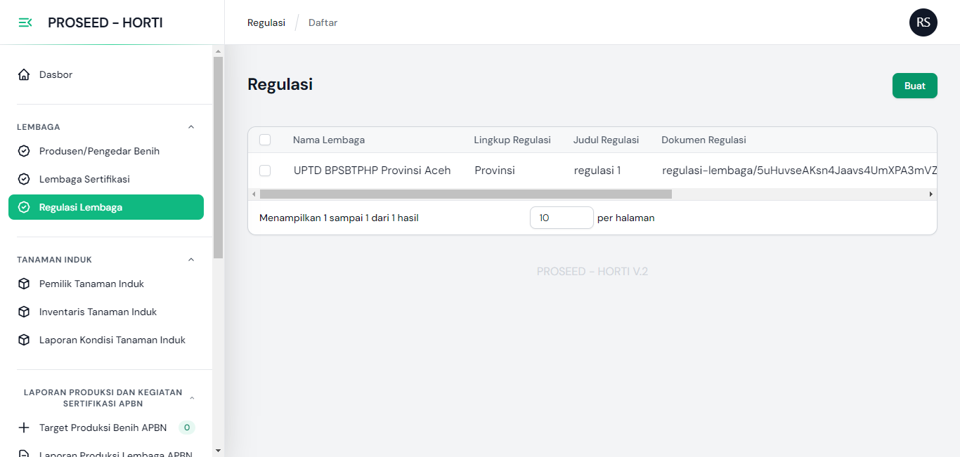
Pada Fitur Regulasi Lembaga, pengguna melaporkan Regulasi yang berlaku pada lembaga tersebut.

- Klik Tombol Buat
- Isikan form sesuai dengan data dari Kepemilikan Tanaman Induk
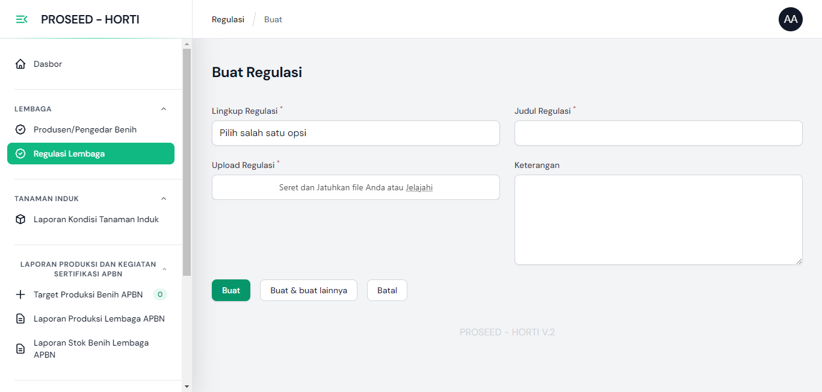
- Klik Buat apabila data sudah sesuai

- KONDISI TANAMAN INDUK
  - Kondisi Tanaman Induk
Untuk membuat Laporan Kondisi Tanaman Induk, silahkan klik pada tabel atau klik tombol ubah pada bilah kanan tabel. Setelah muncul, silahkan gulirkan ke bawah form. Lalu akan muncul tampilan seperti ini :
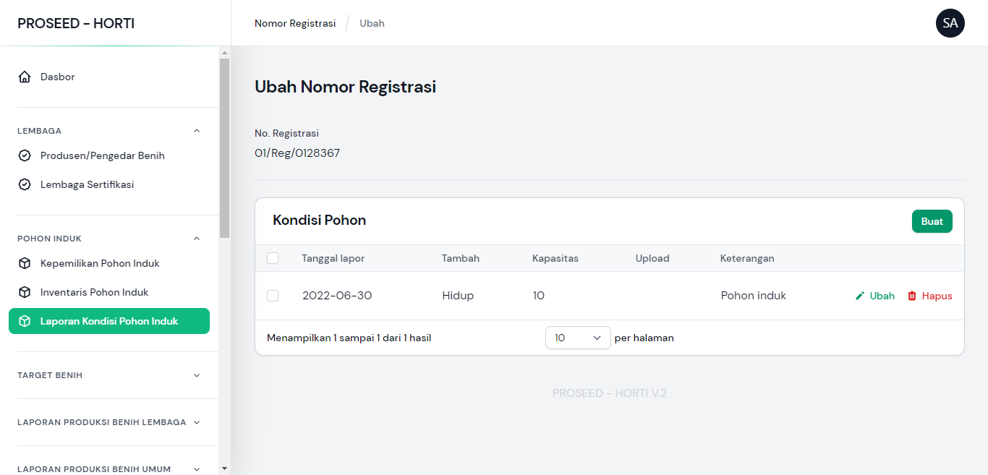
- Klik Tombol Buat
- Isikan form sesuai dengan data Nomor Registrasi
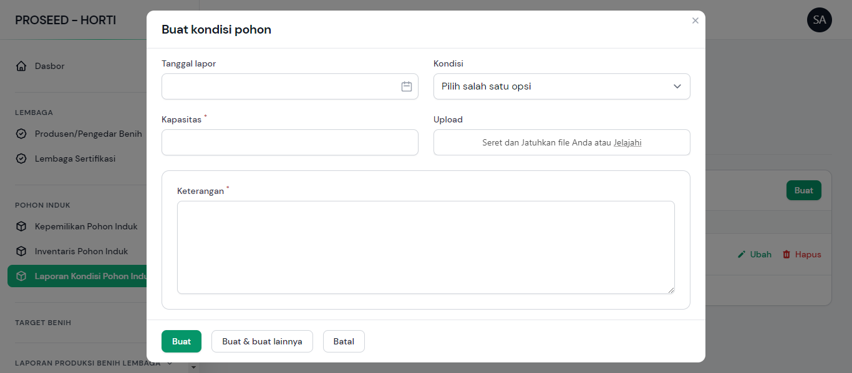
- Klik Buat apabila data sudah sesuai

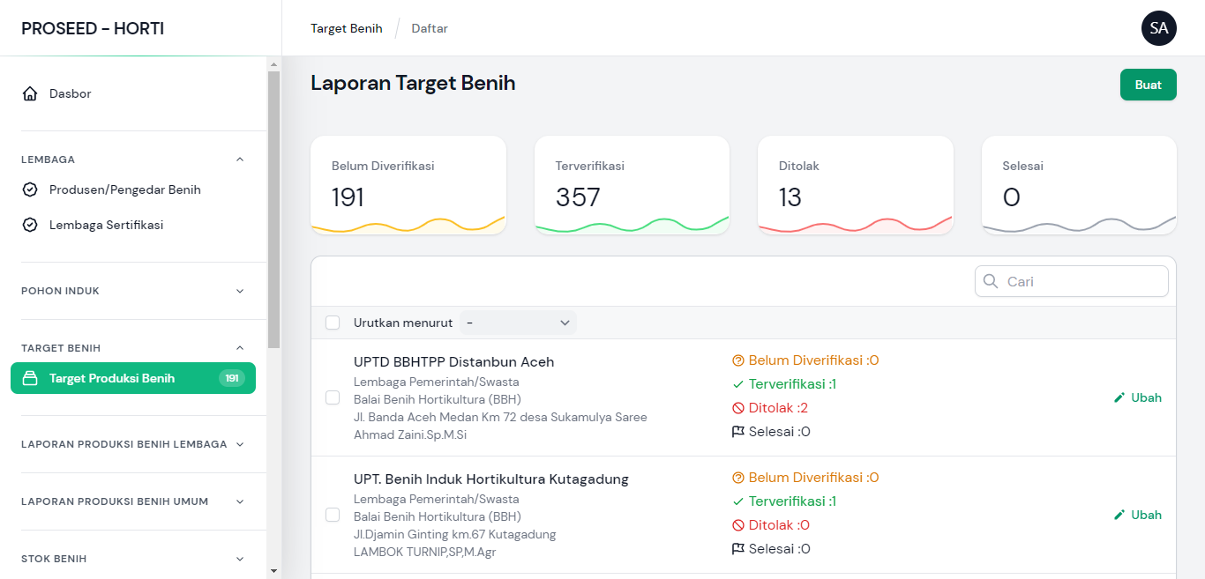
- TARGET PRODUKSI

- Klik Tombol Buat
- Isikan form sesuai dengan data.
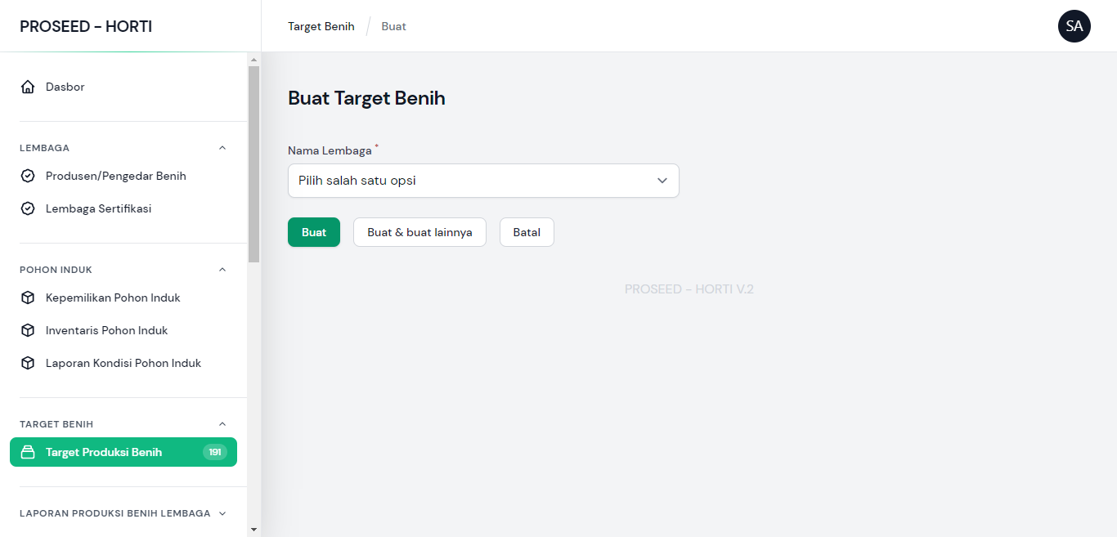
- Klik Buat apabila data sudah sesuai

Untuk membuat Target Benih, pengguna diwajibkan membuat lembaga yang memiliki target produksi. Apabila sudah membuat lembaga yang memiliki target, silahkan klik pada tabel atau klik tombol ubah pada bilah kanan tabel. Setelah muncul, silahkan gulirkan ke bawah form. Lalu akan muncul tampilan seperti ini :

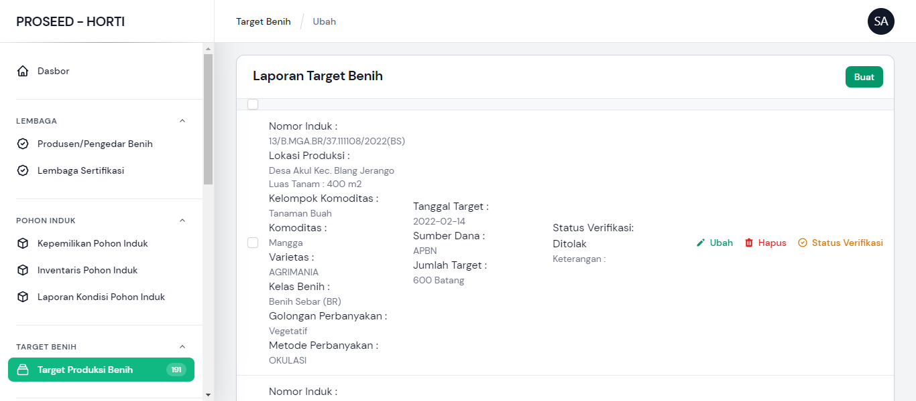
- Klik Tombol Buat
- Isikan form sesuai dengan data.
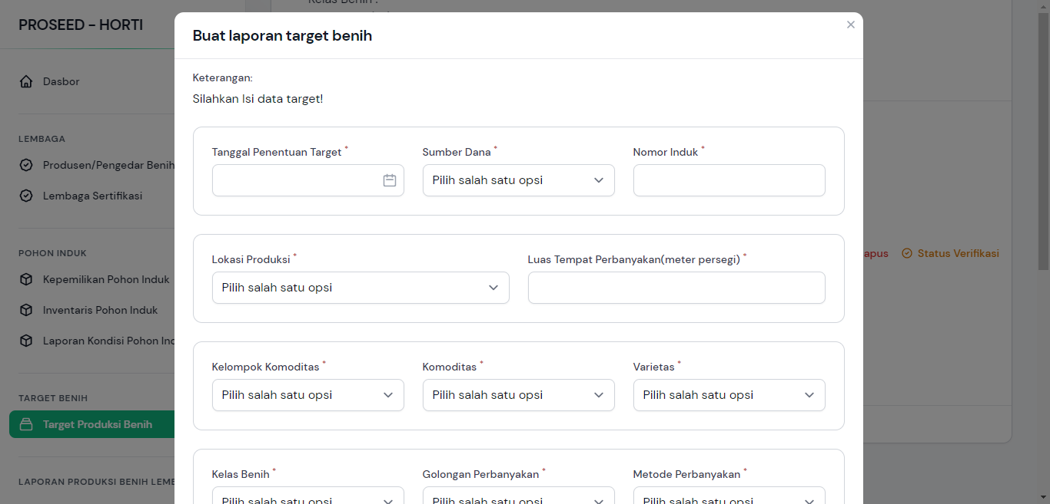
- Klik Buat apabila data sudah sesuai
- Lalu target akan berubah statusnya setelah diverifikasi oleh admin pusat dan bpsb

- LAPORAN PRODUKSI BENIH LEMBAGA
  - LAPORAN PRODUKSI BENIH
Laporan akan muncul setelah Target benih dibuat. Selanjutnya pengguna bisa melaporkan Pengadaan Batang Bawah, Proses Perbanyakan Benih, dan Benih PTM. Dalam proses produksi, pengguna juga dapat melaporkan apabila ada kematian pada benih yang sedang diproduksi
  - MEMBUAT LAPORAN PENERIMAAN BATANG BAWAH
Untuk membuat Laporan Penerimaan Batang Bawah, silahkan klik pada tabel atau klik tombol Laporan pada bilah kanan tabel. Setelah muncul, silahkan gulirkan ke bawah form. Lalu akan muncul tampilan seperti ini :
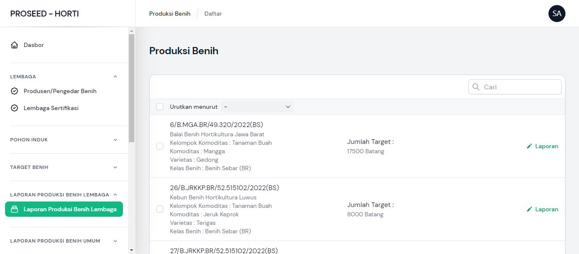

- Klik Tombol Laporan
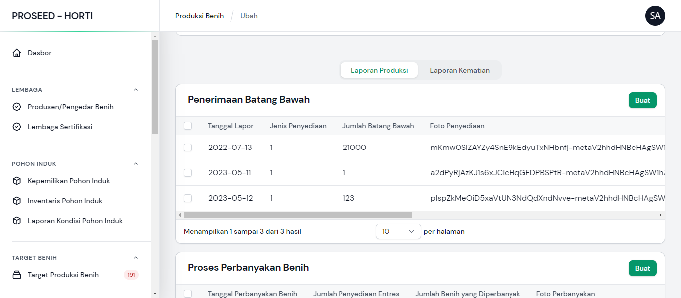
- Klik tab Laporan Produksi, lalu akan muncul tabel penerimaan batang bawah

- Klik tombol buat
- Isikan form sesuai dengan data.
- Klik Buat apabila data sudah sesuai
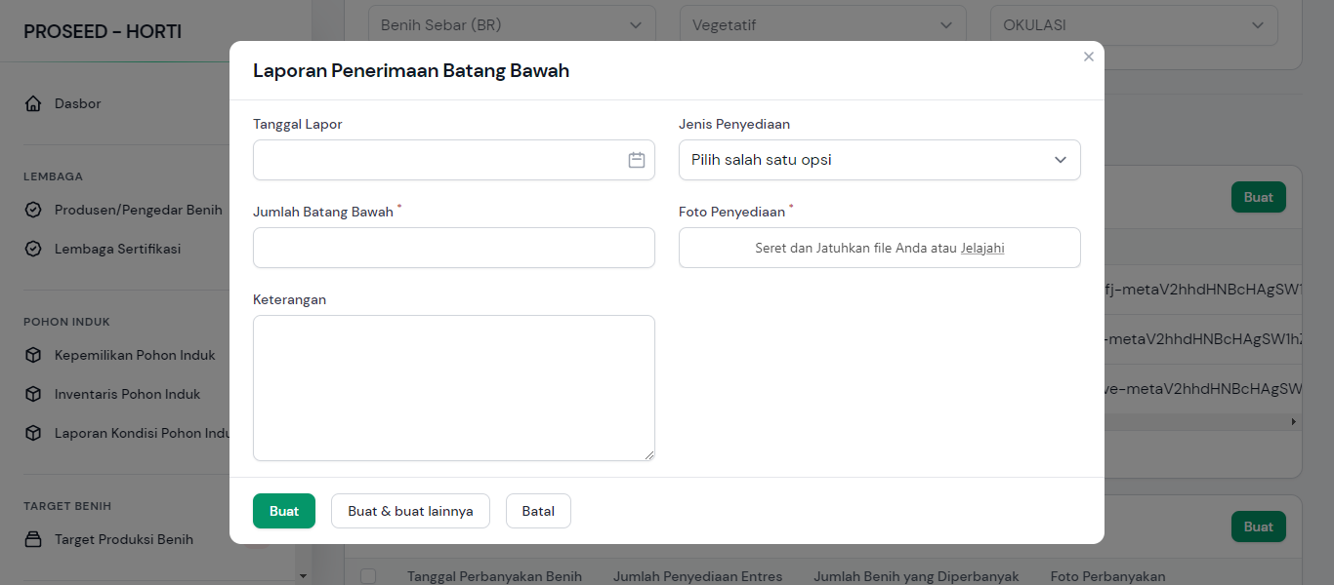
  - MEMBUAT LAPORAN PROSES PERBANYAKAN BENIH
Untuk membuat Laporan Proses Perbanyakan Benih, silahkan klik pada tabel atau klik tombol Laporan pada bilah kanan tabel. Setelah muncul, silahkan gulirkan ke bawah form. Lalu akan muncul tampilan seperti ini :

- Klik Tombol Laporan
- Klik tab Laporan Produksi, lalu akan muncul tabel Proses Perbanyakan Benih
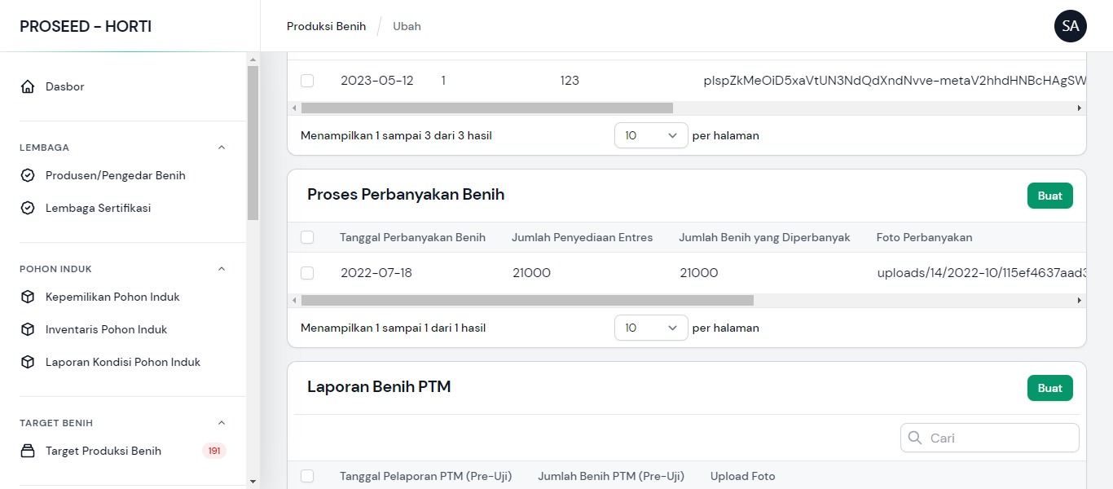

- Klik tombol buat
- Isikan form sesuai dengan data.
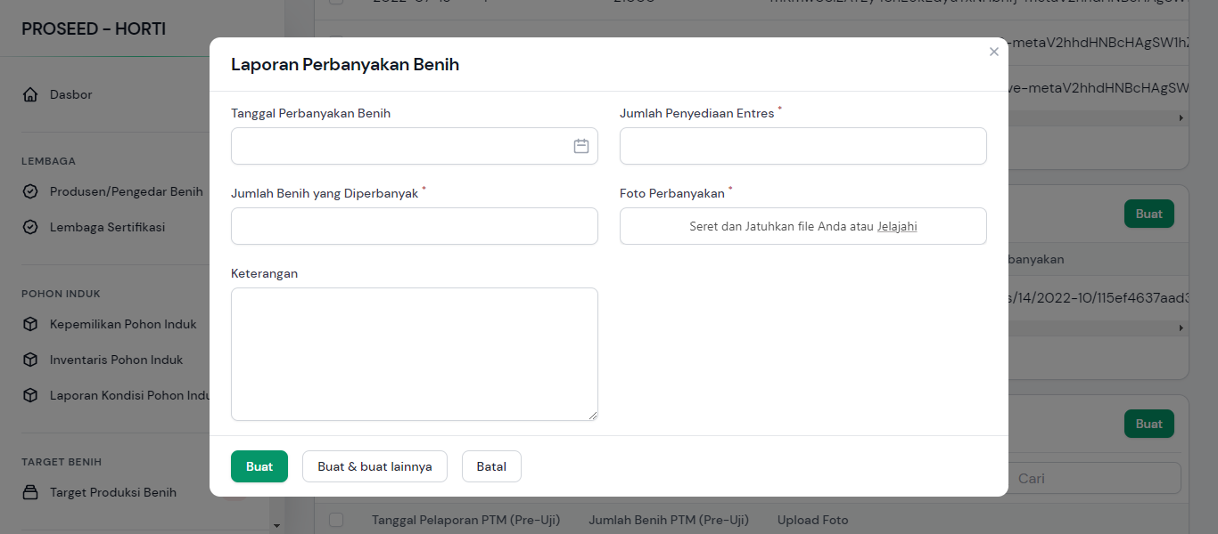
- Klik Buat apabila data sudah sesuai

  - MEMBUAT LAPORAN BENIH PTM
Untuk membuat Laporan Benih PTM, silahkan klik pada tabel atau klik tombol Laporan pada bilah kanan tabel. Setelah muncul, silahkan gulirkan ke bawah form. Lalu akan muncul tampilan seperti ini :
- Klik Tombol Laporan
- Klik tab Laporan Produksi, lalu akan muncul tabel Laporan Benih PTM
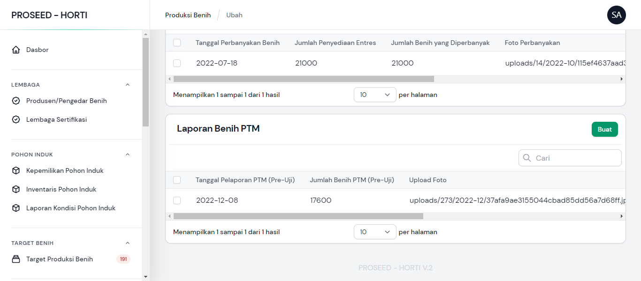

- Klik tombol buat
- Isikan form sesuai dengan data.
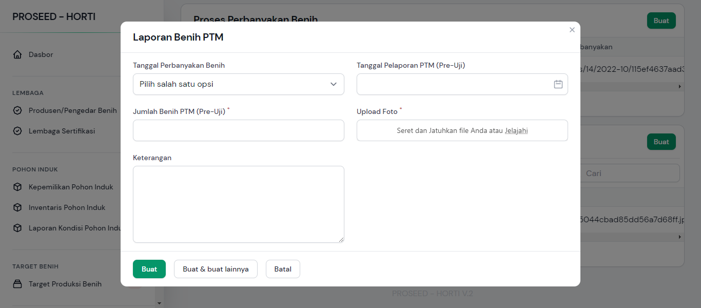
- Klik Buat apabila data sudah sesuai

- LAPORAN PRODUKSI LEMBAGA NON APBN
Laporan produksi lembaga non apbn adalah laporan yang dilakukan diluar lembaga apbn dan dilaporkan oleh bpsb, pelaporan yang dilakukan hanya produksi dan penyaluran.
  - MEMBUAT LAPORAN PRODUKSI
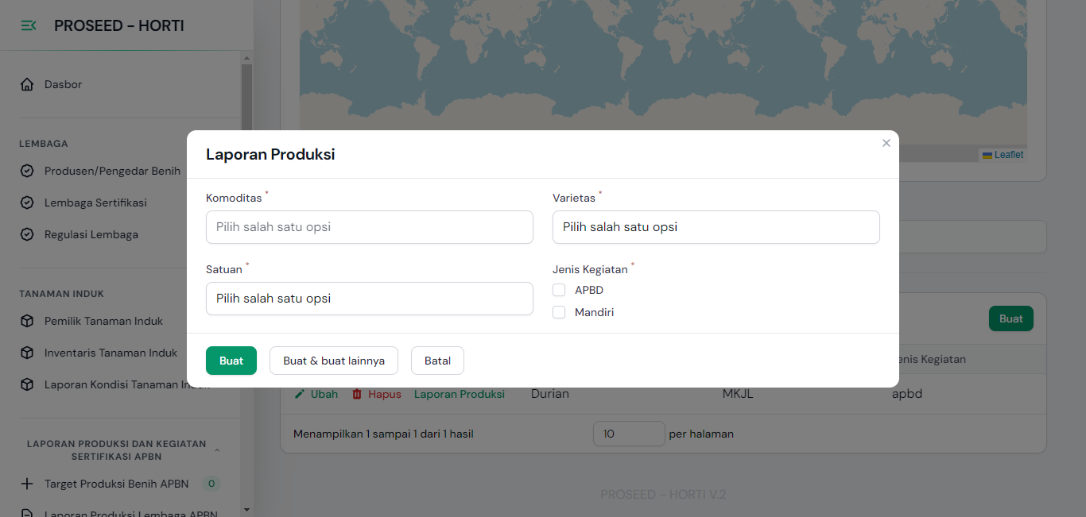
Silahkan klik tombol buat laporan produksi pada bilah atas tabel. Lalu akan muncul tampilan seperti ini :
  - Isikan form sesuai dengan data.
  - Klik Buat apabila data sudah sesuai

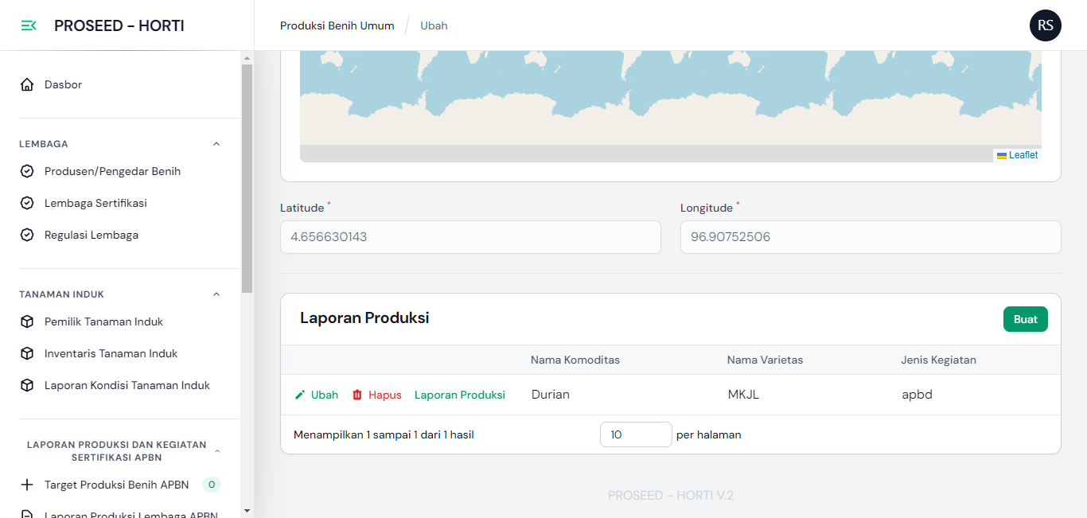
Setelah laporan produksi dibuat, silahkan klik laporan produksi pada tabel.

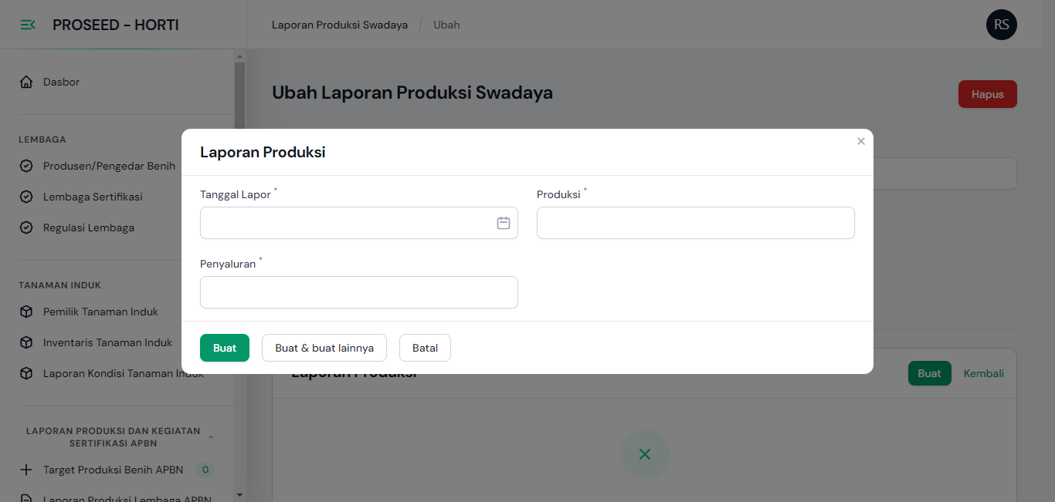
Silahkan klik tombol buat laporan produksi pada bilah atas tabel. Lalu akan muncul tampilan seperti ini :
  - Isikan form sesuai dengan data.
  - Klik Buat apabila data sudah sesuai
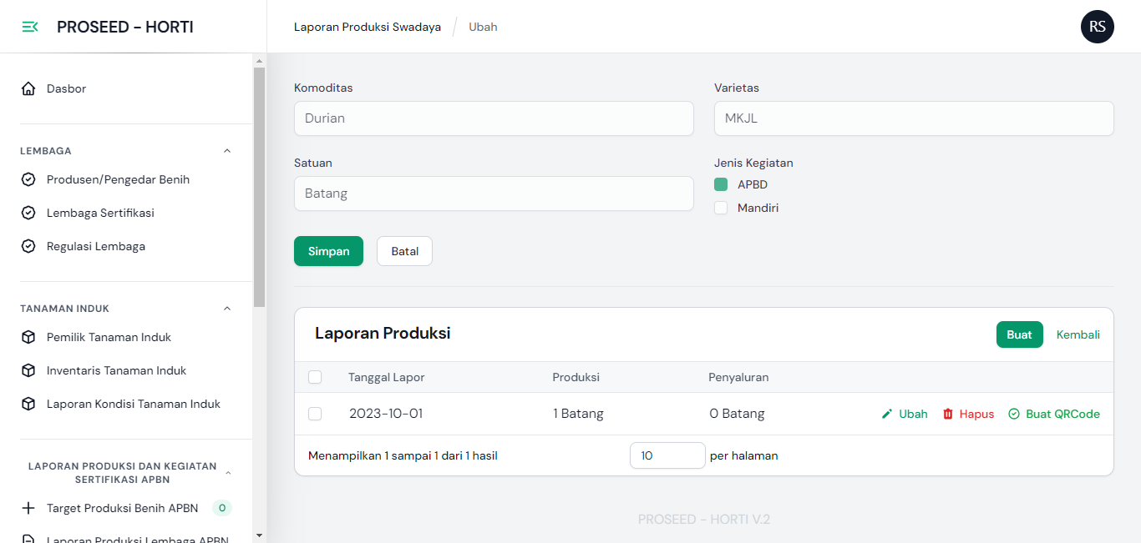
Setelah laporan dibuat, pengguna bisa mencetak qr code untuk benih tersebut. Silahkan klik tombol buat QRCode pada tabel tabel. Lalu QR Code siap dicetak dan disematkan pada benih

- STOK BENIH
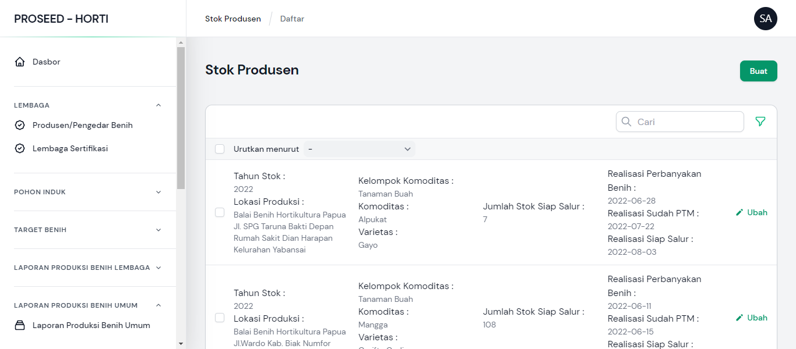
Setelah Sertifikasi dilakukan dan sertifikat benih muncul, Pengguna membuat laporan Stok benih yang tersedia.
  - MEMBUAT LAPORAN PENGADAAN STOK BENIH
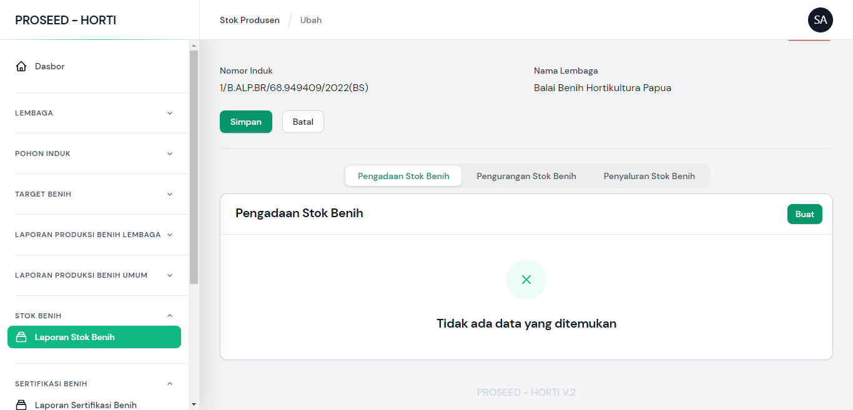
Silahkan klik pada tabel atau klik tombol Ubah pada bilah kanan tabel. Setelah muncul, silahkan gulirkan ke bawah form. Lalu akan muncul tampilan seperti ini :

- Klik Tab Laporan Pengadaan Stok Benih
- Klik tombol buat
- Isikan form sesuai dengan data.
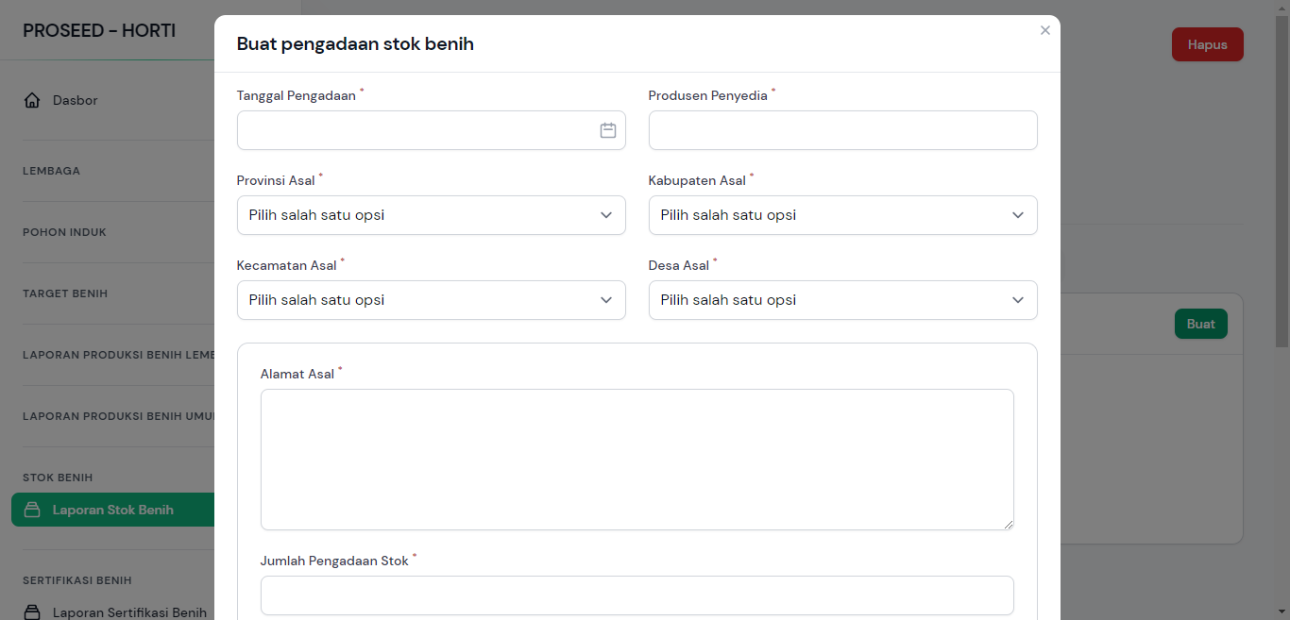
- Klik Buat apabila data sudah sesuai

  - MEMBUAT LAPORAN PENGURANGAN STOK BENIH
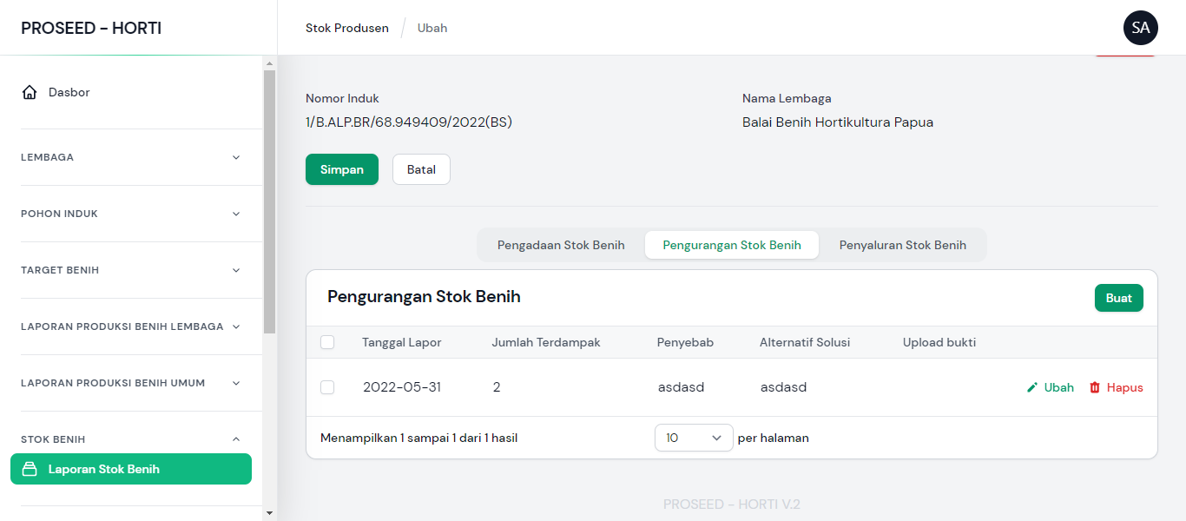
Silahkan klik pada tabel atau klik tombol Ubah pada bilah kanan tabel. Setelah muncul, silahkan gulirkan ke bawah form. Lalu akan muncul tampilan seperti ini :

- Klik Tab Laporan Pengurangan Stok Benih
- Klik tombol buat
- Isikan form sesuai dengan data.
- Klik Buat apabila data sudah sesuai
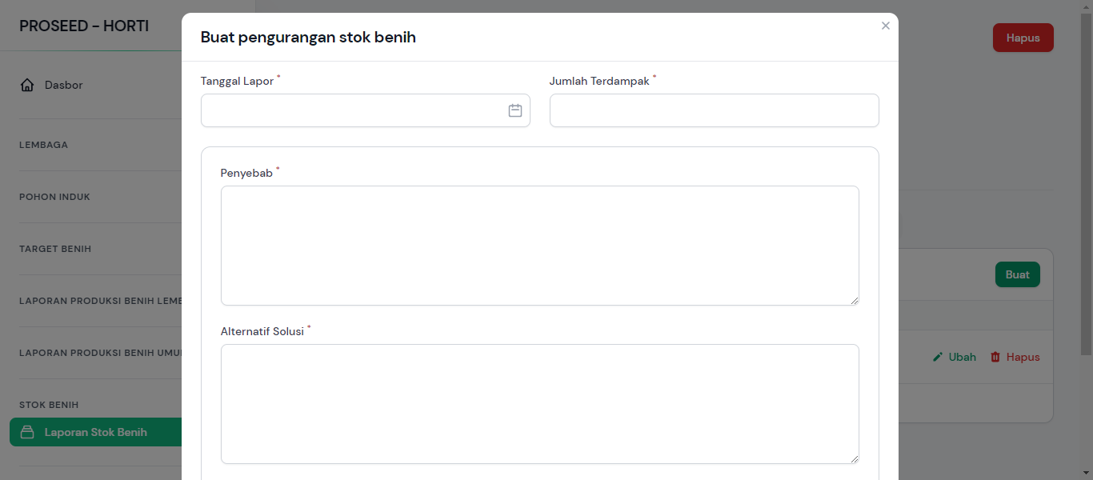

  - MEMBUAT LAPORAN PENYALURAN STOK BENIH
Silahkan klik pada tabel atau klik tombol Ubah pada bilah kanan tabel. Setelah muncul, silahkan gulirkan ke bawah form. Lalu akan muncul tampilan seperti ini :
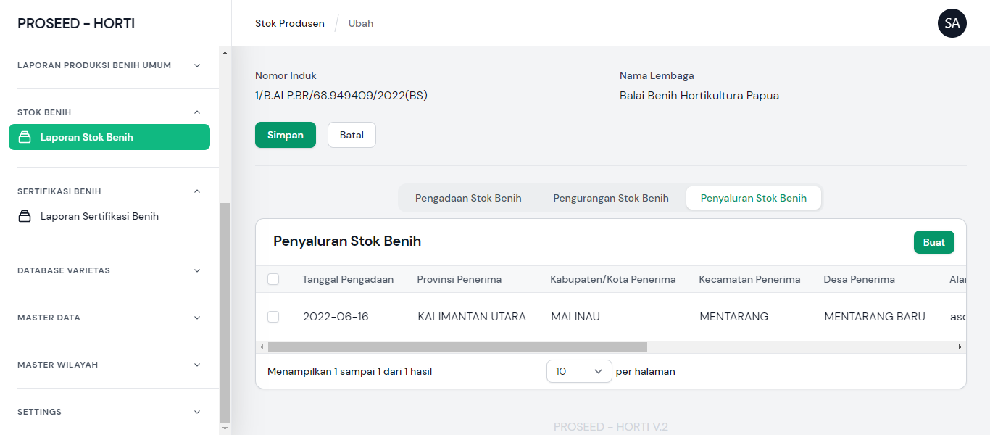
- Klik Tab Laporan Pengurangan Stok Benih
- Klik tombol buat
- Isikan form sesuai dengan data.
- Klik Buat apabila data sudah sesuai
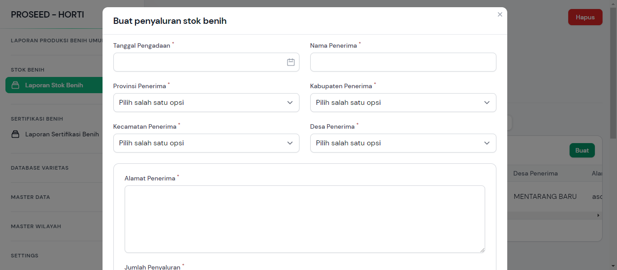

  - MEMBUAT LAPORAN KEGAGALAN PADA BATANG BAWAH
Apabila dalam proses penerimaan batang bawah terdapat kegagalan atau kematian, pengguna diwajibkan untuk melaporkan kegagalan atau kematian tersebut. silahkan klik pada tabel atau klik tombol Laporan pada bilah kanan tabel. Setelah muncul, silahkan gulirkan ke bawah form. Lalu akan muncul tampilan seperti ini :
- Klik Tombol Laporan
- Klik tab Laporan Kematian, lalu akan muncul tabel Laporan Kegagalan Pada Batang Bawah
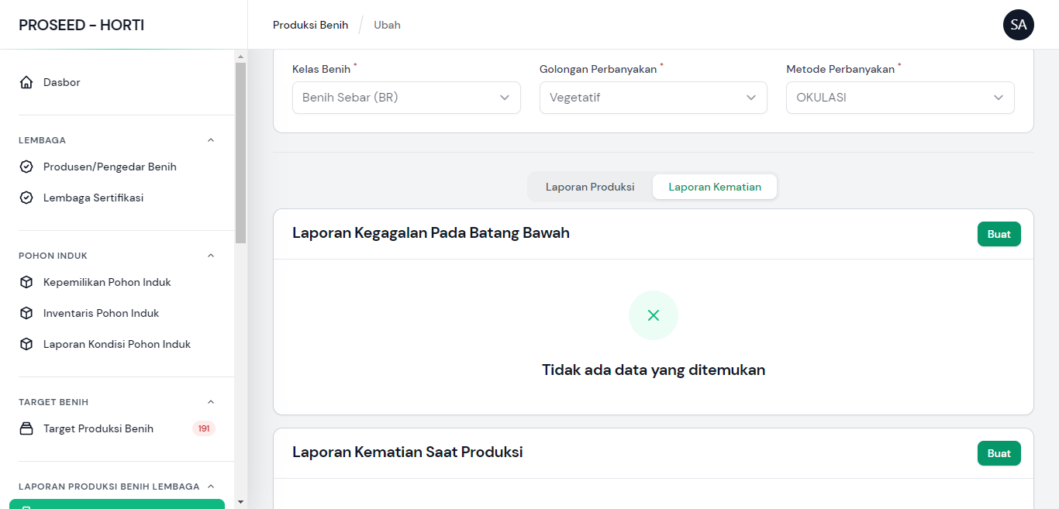

- Klik tombol buat
- Isikan form sesuai dengan data.
- Klik Buat apabila data sudah sesuai
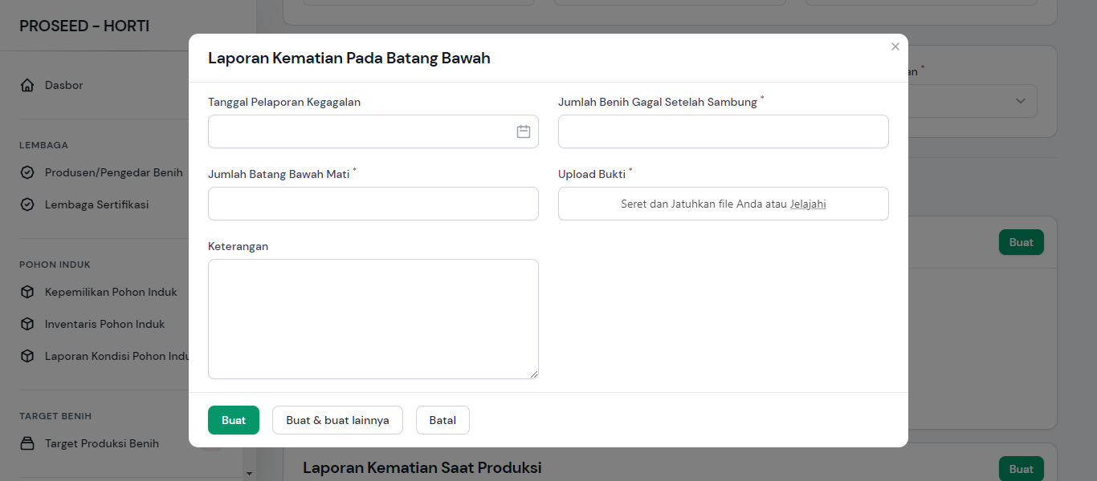
  - MEMBUAT LAPORAN KEMATIAN SAAT PRODUKSI
Apabila dalam proses perbanyakan benih terdapat kegagalan atau kematian, pengguna diwajibkan untuk melaporkan kegagalan atau kematian tersebut. silahkan klik pada tabel atau klik tombol Laporan pada bilah kanan tabel. Setelah muncul, silahkan gulirkan ke bawah form. Lalu akan muncul tampilan seperti ini :
- Klik Tombol Laporan
- Klik tab Laporan Kematian, lalu akan muncul tabel Laporan Kematian Saat Produksi
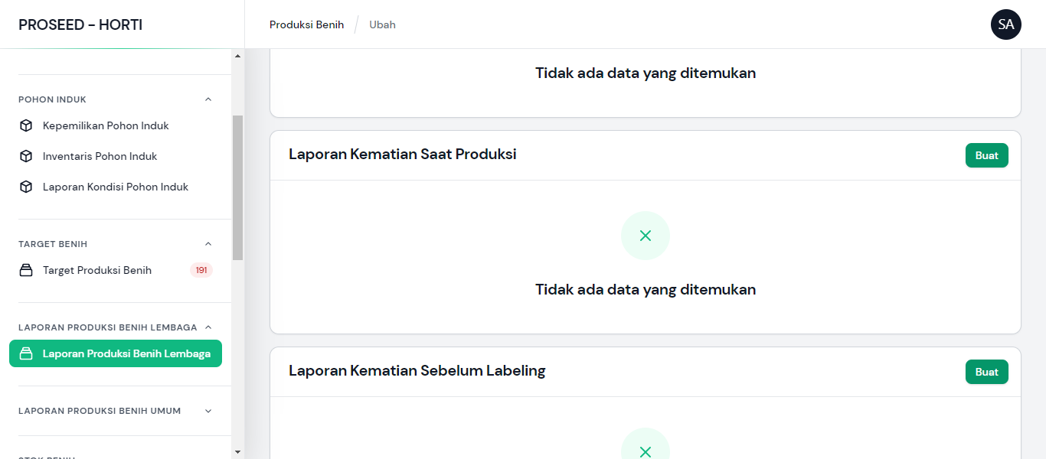

- Klik tombol buat
- Isikan form sesuai dengan data.
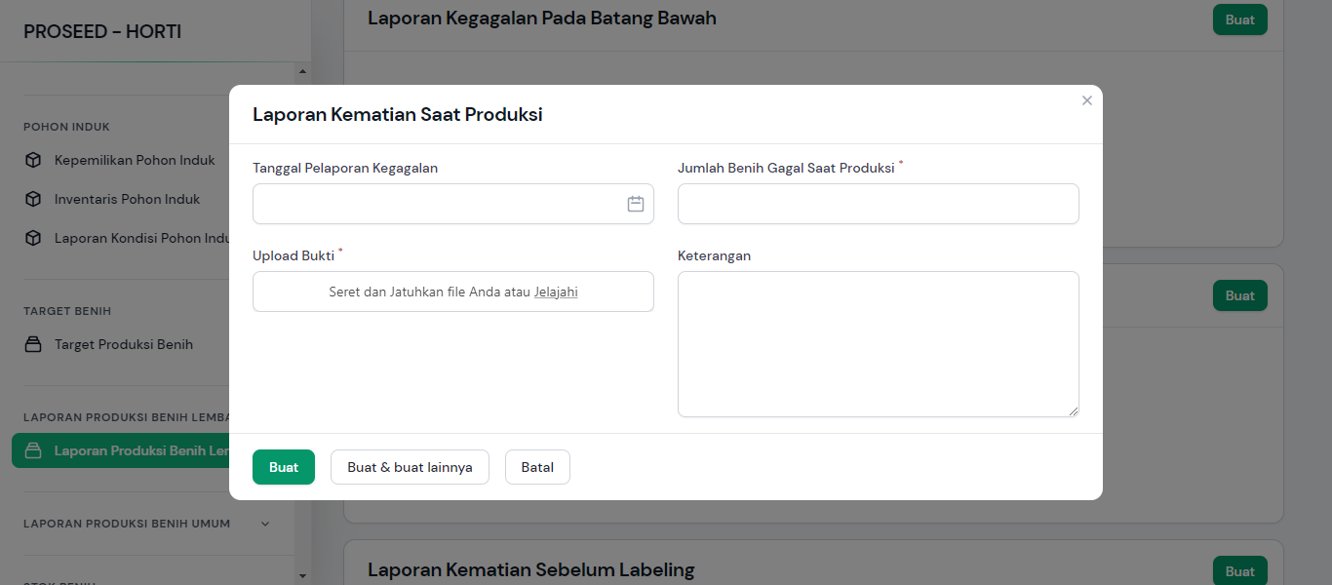
- Klik Buat apabila data sudah sesuai

  - MEMBUAT LAPORAN KEMATIAN SEBELUM LABELING
Apabila dalam proses Benih PTM terdapat kegagalan atau kematian, pengguna diwajibkan untuk melaporkan kegagalan atau kematian tersebut. silahkan klik pada tabel atau klik tombol Laporan pada bilah kanan tabel. Setelah muncul, silahkan gulirkan ke bawah form. Lalu akan muncul tampilan seperti ini :
- Klik Tombol Laporan
- Klik tab Laporan Kematian, lalu akan muncul tabel Laporan Kematian Sebelum Labeling
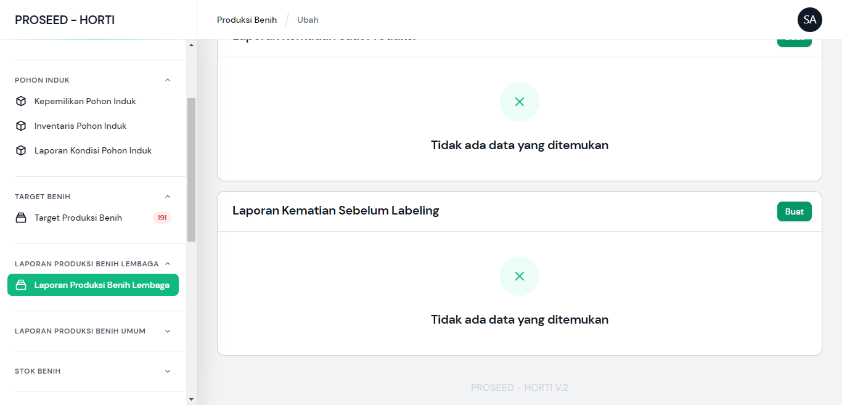

- Klik tombol buat
- Isikan form sesuai dengan data.
- Klik Buat apabila data sudah sesuai

